**Web Tabanlı Kayıt Defteri Ödevi**

1. **Ödev özellikleri**

“Kayıt Defteri” ödevi Mvc Spring yapısındadır.

spring-servlet.xml içerinde beanler tanımlanmıştır.

Veri tabanı olarak Mysql veri tabanı kullanılmıştır.

Jsp’lerde bootstrap.css kütüphanesi ve main.css kullanılmıştır. Responsive desteklidir.

Tüm sayfalar ortak header ve footer a sahiptir.

Maven ile oluşturulmuştur ve maven’dan direkt çalıştırılabilecektir.

1. **Veri tabanı için script:**

create database KayitIslem;

create table kayit

(

KAYIT_ID int not null AUTO_INCREMENT,

ADI varchar(30),

SOYADI varchar(30),

KANGRUBU varchar(20),

CEPTEL char(11),

ADRES varchar(100),

PRIMARY KEY (`KAYIT_ID`)

);

1. **Java sınıf tanımları**

Model için Kayit sınıfı, View için jsp’ler ve Controller kısmı için read (listeleme işlemi için) ve create (kayıt ekleme için) olmak üzere 2 adet controller kullandım. Veri tabanı işlemleri dao package’ı altındaki KayitDaoImpl sınıfı tarafından gerçekleştirilir. Business package’ı altındaki IKayitServis interface’ından türetilmiş KayitManager sınıfıyla işlemler gerçekleştirilir. Kontrolleri’ın belirlediği işleme göre business servis sınıfından ilgili veri tabanı işlemi için Dao sınıfının işlemini çağırır.

Config package’ı altındaki sınıflarda konfigürasyon işlemleri gerçekleştirilir.

1. **Ödev Ekranları**
   1. Ana Sayfa : Ödev çalıştırıldıktan sonra ilk ekran şu şekilde açılır (index.jsp çağırılır):

localhost:8080/kayitdefteri

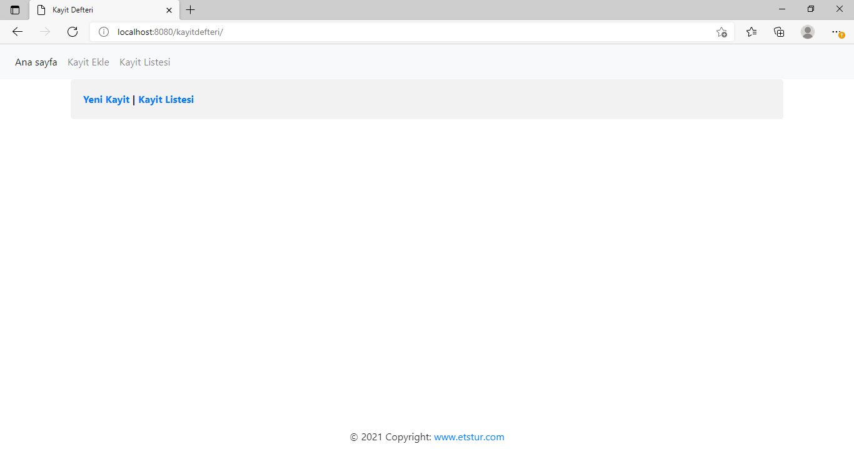

* 1. Yeni kayıt ekranı : Yeni Kayıt linki ile sayfa açılır :

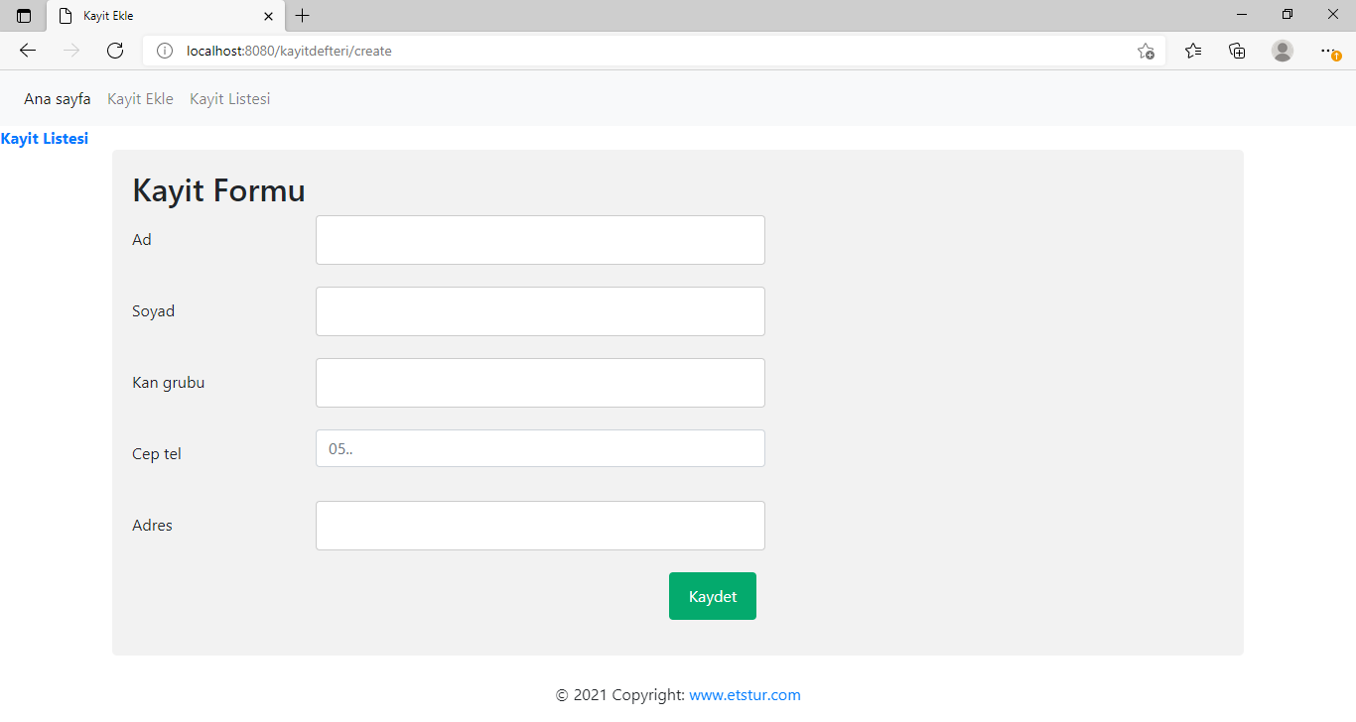

Kayıt sayfasındaki alanlara bilgi girilmeden, cep telefonu alanına 11 karakter ve sayı içeren bilgiler girilmeden kayıt işlemi yapılmamaktadır:

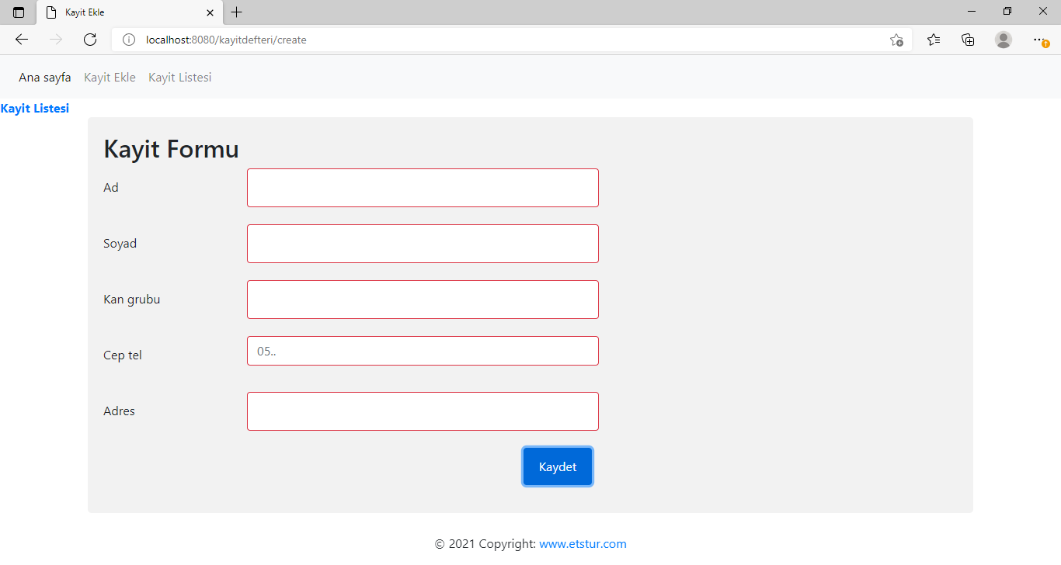

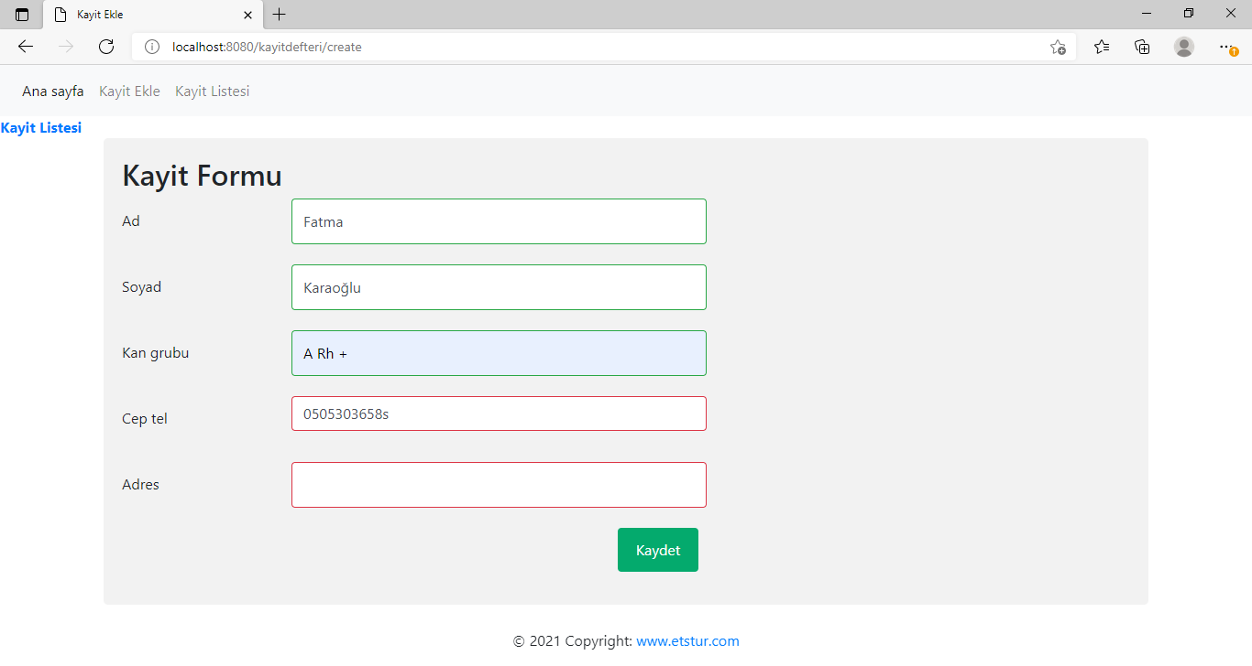

* 1. Kayıt Listeleme Ekranı : Kayıt listeleme linki ile veri tabanına eklenmiş kayıtlar listelenir:

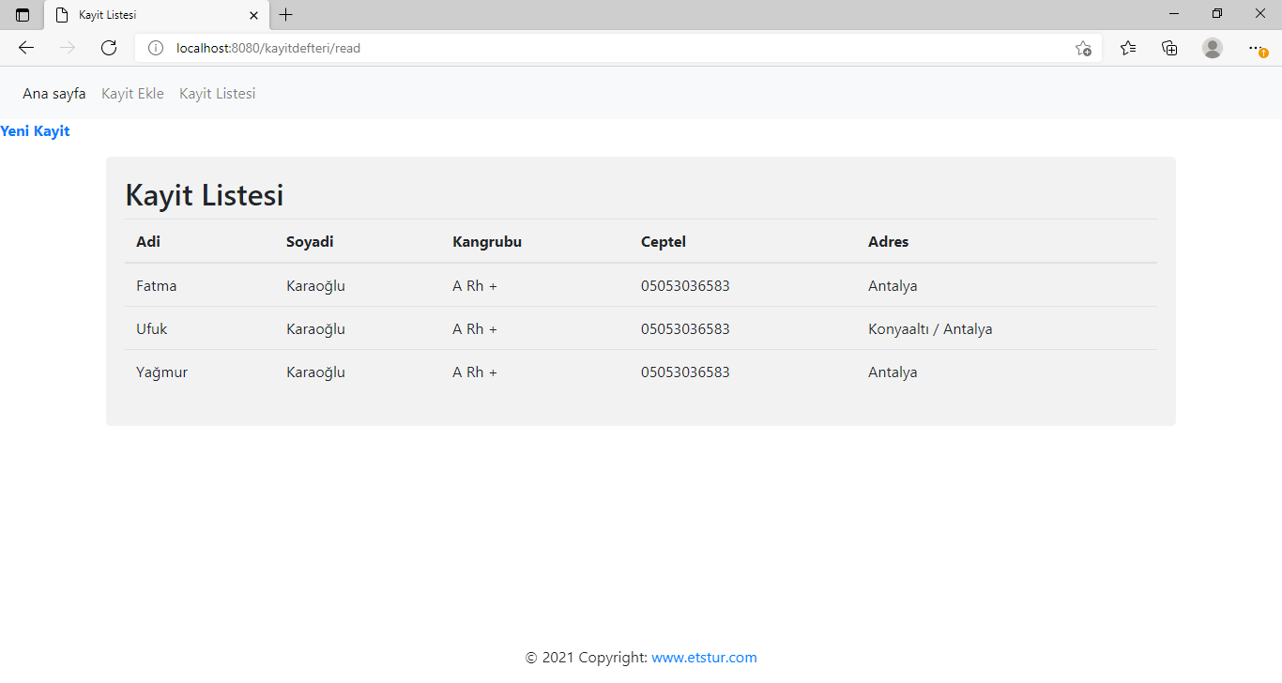

Responsive desteklidir:

